ПРЕСС-РЕЛИЗ

В Краснодарском крае доля земельных участков с определенными границами составляет более 81%

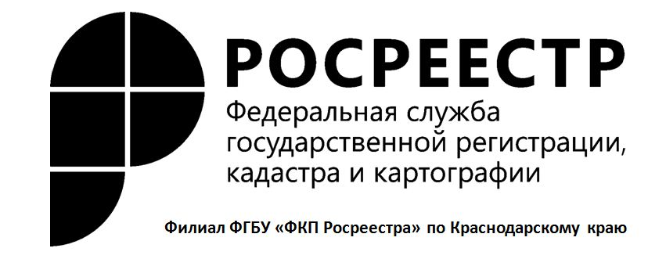
По состоянию на первое июня 2018 года доля площади земельных участков, расположенных на территории Краснодарского края и учтенных в Едином государственном реестре недвижимости (ЕГРН) с границами, установленными в соответствии с действующим законодательством, составляет более 81%.
Данный показатель входит в целевую модель «Постановка на кадастровый учёт земельных участков и объектов недвижимого имущества». В конце января 2017 года правительством Российской Федерации утверждены 12 целевых моделей упрощения процедур ведения бизнеса и повышения инвестиционной привлекательности субъектов. Контрольное значение этого показателя по состоянию на 31 декабря 2019 года должно достичь 60%.
Российское законодательство не обязывает владельцев земельных участков проводить процедуру межевания. Вместе с тем наличие границ земельных участков в ЕГРН является гарантией прав собственников, исключает возникновение земельных споров с владельцами соседних участков, позволяет уплачивать налог исходя из реальной площади земельного участка.
Владельцам земельных участков необходимо обозначить местоположение границ своих объектов недвижимости. Для этого нужно обратиться к кадастровому инженеру для подготовки межевого плана. При уточнении границ кадастровый инженер выезжает на место, делает замеры и согласовывает границы с владельцами смежных земельных участков, в случае, если сведения о границах смежного земельного участка отсутствуют в ЕГРН.
Результатом выполненных работ будет являться межевой план, который необходимо вместе с заявлением предоставить в ближайший офис МФЦ или подать заявление на сайте Росреестра (в этом случае необходима электронная подпись). За внесение сведений о границах объекта недвижимости плата не взимается.
График работы, адреса офисов МФЦ можно уточнить по телефону контактного центра Росреестра 8-800-100-34-34 (звонок бесплатный), а также ознакомиться на сайте http://www.e-mfc.ru

__________________________________________________________________________________________________
Пресс-служба филиала ФГБУ «ФКП Росреестра» по Краснодарскому краю

